第六章 质量与密度
目录：
核心知识归纳
考点题型分类

核心知识归纳
知识点一 质量
1．概念：物体所含 __物质的多少__。
2．性质：质量是物体的一个基本属性，它与物体的① _物态___、② _形状__、③ __所处空间位置变化_无关。
3．单位及其换算
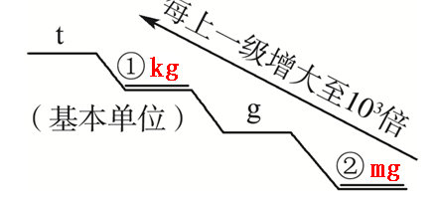
4．测量工具：① _托盘天平、② _杠杆_ 等。
注意：
一个鸡蛋约50 g，一个苹果约150 g，一只鸡为2～3 kg，中学生约50 kg，健康成年人为40～90 kg。

知识点二 天平的使用
1．使用方法——“五步法”
(1)放：将托盘天平放在① _水平工作台_上，将天平座水平放置。
(2)调：将游码移至标尺② _左端“0”刻度线上__；调节平衡螺母，使指针指在③ _分度标尺的中央_。
(3)称：被测物体放在④ __左盘___，砝码放在⑤ __右盘__；用镊子向右盘增减砝码并移动⑥ __游码___直至横梁⑦ __恢复平衡____。
(4)记：被测物体的质量等于⑧ __砝码的质量__与⑨ 游码在标尺上所对的刻度值 之和。
(5)回：称量完毕把砝码放回砝码盒。
2．注意事项
(1)被测物体的质量不能① _超过天平的测量范围_。
(2)加减砝码时，必须用② _镊子_ 夹取。
(3)天平和砝码应保持③ __干燥、清洁___。
(4)④ _潮湿的物体和⑤ _化学药品___ 不能直接放到天平的盘中。

知识点三 密度
1．定义：某种物质组成的物体的① _质量____ 与它的② 体积___之比叫作这种物质的密度。用符号③ __ρ_ 表示。密度是物质的一种④ __特性___，不同物质的密度一般⑤ ___不同__ (选填“相同”或“不同”)。
2．公式：______。
3．单位及换算：1 g/cm³＝ _ 1×10³ _ kg/m³。
4．水的密度为① ___ 1×10³ _ kg/m³__，其物理意义是② 1 m³水的质量是1.0×10³ kg _。

知识点四 量筒和量杯的使用
1．作用：测量 __液体的体积__。
2．测量前要认清量筒和量杯的 __量程和分度值_。
3．读数时视线应与① _凹液面的底部__或② 凸液面的顶部_ 在同一水平线上。

知识点五 密度的应用
1．由ρ＝ 求出物质的密度可以① __鉴别物质_，变形m＝② _ρV__可估测庞大物体的质量，变形V＝③ ___可以估测物体的体积。
2．测量物质密度的一般方法是用① __天平___测出物体的质量，用② __量筒_ 测出物体的体积，利用公式③______求出密度。
3．密度大于水且不溶于水的较小固体的体积可以用排水法测量，即先在量筒中倒入适量的水，记下水的体积V₁，把被测物体放入量筒中，记下此时水和物体的总体积V₂，则被测物体的体积V＝ _V₂－V₁_。

考点题型分类
考点一 质量及天平的使用
命题角度❶ 质量的估测
例1为了避免人体肩部受到伤害，专家建议人肩负的书包总质量不要超过人体质量的15%，根据建议，你估计中学生肩负的书包总质量通常不要超过( )
A．9 t B．9 kg C．9 g D．9 mg
【思路点拨】
一个中学生的质量为40～80 kg，书包总质量不超过人体质量的15%，从四个选项中选出比较接近真实值的就是正确答案。
【自主解答】 B

命题角度❷ 质量及其测量
例2用托盘天平测量小石块的质量，天平平衡时，右盘中的砝码和标尺上的游码如图所示，则小石块的质量为 g。
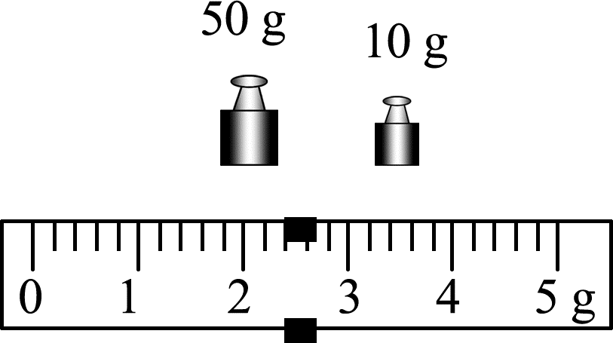
变式训练：
1．下列关于我们教室里一张单人课桌
的估测，最接近实际的是( B )
A．课桌质量约为50 kg
B．课桌高度约为0.8 m
C．桌面面积约为4 m2
D．课桌抽屉容积约为1 m3
2．用托盘天平测量铜块质量时，应将天平放在水平桌面上，游码移到标尺的零刻度线处，若天平的指针静止在图甲所示位置，则可将平衡螺母向 _右__(选填“左”或“右”)调节，使天平平衡。测量中，当右盘所加砝码和游码位置如图乙所示时天平平衡，则该铜块的质量为 ___52.4__g。
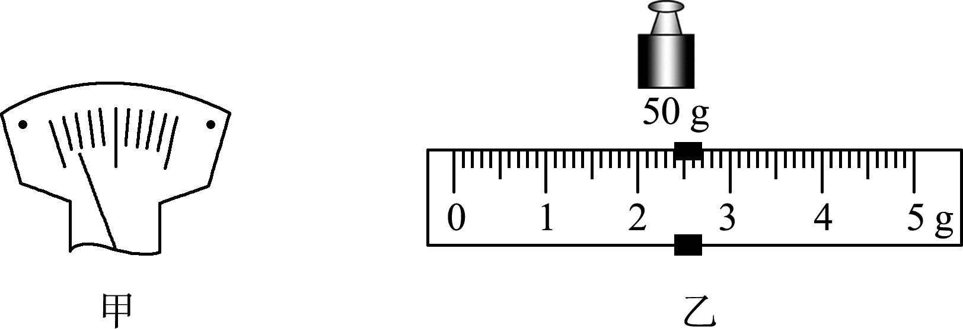

考点二 密度及其应用
命题角度❶ 运用图像描述密度
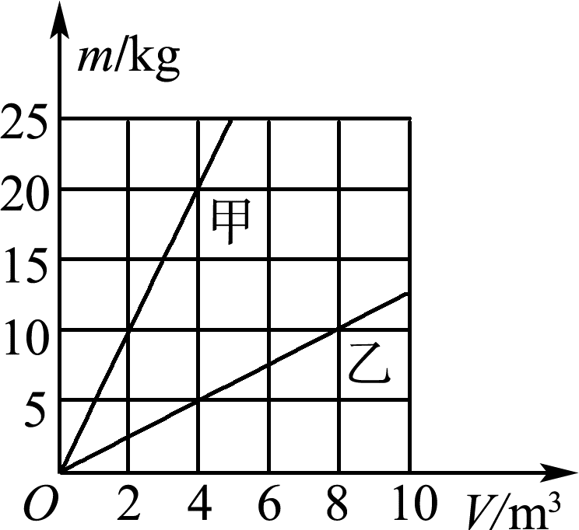
例3甲、乙两种物质的mV图像如图所示，分析图像可知( )
A．若甲、乙的质量相等，则甲的体积较大
B．若甲、乙的体积相等，则甲的质量较小
C．两物质的密度之比为4∶1
D．两物质的密度之比为1∶4
【思路点拨】
(1)首先明确图像中横、纵坐标表示的物理量分别是什么，然后根据图示分析解答，对A、B作出判断。
(2)在图像上找出任意一组质量和体积的对应值，根据密度公式求出甲、乙物质的密度，然后求出两者的密度之比，进而对C、D作出判断。
【自主解答】 C

命题角度❷ 密度公式的应用(常考)
例4小可为测量图中酸奶的密度，先借助天平测量了一些数据并记录在表中，则酸奶的密度为 kg/m3，然后观察了盒上标注的净含量，计算出的酸奶的体积为 mL。
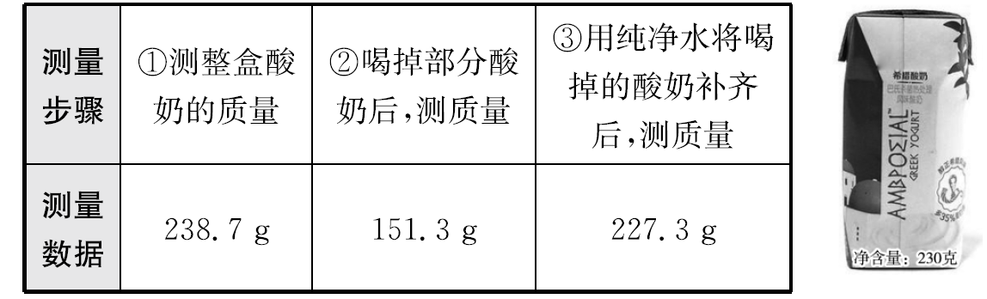
【思路点拨】
整盒酸奶的质量减去喝掉部分酸奶后测得的质量即为喝掉酸奶的质量，用纯净水将喝掉的酸奶补齐后测得的质量减去喝掉部分酸奶后测得的质量即为所加水的质量，根据 求出所加水的体积即为喝掉酸奶的体积，根据 求出酸奶的密度，盒上标注的净含量即为酸奶的总质量，根据 求出酸奶的体积。
【自主解答】 1.15×10³ 200
【解题技巧】
本题考查了密度的计算和密度公式的应用，知道密度是物质的特性，要注意喝掉酸奶和整盒酸奶的密度相等，同时注意单位的换算。

命题角度❸ 测量物质的密度
例5如图甲所示为压力式托盘秤，当把物体放在压力托盘秤盘上时指针的示数就是物体的质量。
(1)某次测量时压力式托盘秤的指针如图乙所示，示数是 kg。
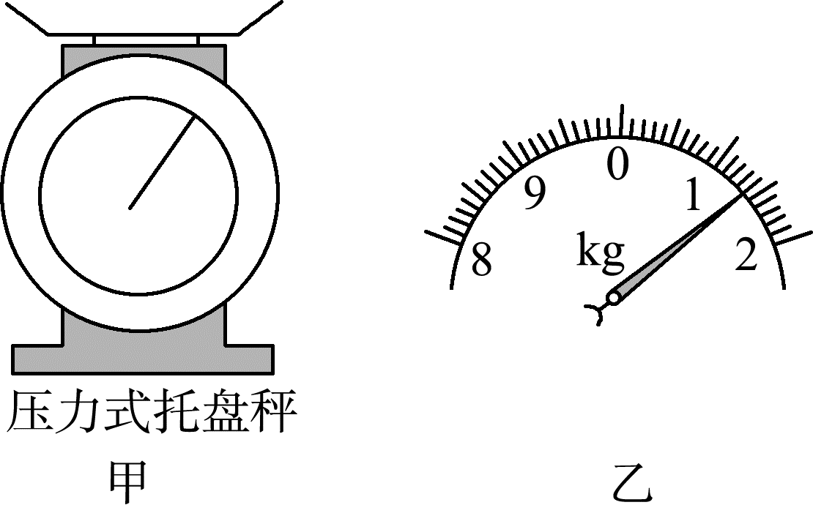
(2)现在要利用压力式托盘秤、水、烧杯和细线来测量一个不规则小矿石块的密度。请你设计实验方案，写出实验步骤及测量的物理量，物理量要用规定的符号表示，实验过程烧杯中的水不能溢出。①实验步骤和测量的物理量：____
_______________________________________________。
②用已知量和测得的物理量表示出小矿石块的密度ρ＝ 。
【思路点拨】
(1)根据分度值读数。
(2)利用托盘秤可以测量出小矿石块的质量；向烧杯中倒入适量的水，称出其质
量；把小矿石块用细线悬挂后放入水中，此时小矿石块受到浮力的作用，小矿石块会排开一定质量的水，根据托盘秤示数的变化可知排开的水的质量，据此求出排开的水的体积即小矿石块的体积；根据密度公式求出小矿石块的密度。
【自主解答】 (1)1.4 (2)①把小矿石块放在压力式托盘秤盘上，记下秤的示数m1；在烧杯中倒入适量的水，把烧杯放在压力式托盘秤盘上，记下秤的示数m2；保持烧杯不动，用细线拴住小矿石块，轻轻将小矿石块完全浸没入烧杯的水中，小矿石块不与杯底接触，记下托盘秤的示数m₃② ρ_{水}
【解题技巧】
用天平和量筒来测物体的密度，是实验室中最常用测密度的方法，重点应掌握天平的调节与使用方法、量筒的读数、密度公式的运用、实验步骤的合理安排以及实验误差的分析等。

变式训练：
3．如图是标准大气压下，质量为1 g的某液体的体积－温度图，以下说法正确的是( )
A．4 ℃时，液体密度最小
B．温度升高，液体密度不变
C．1 ℃时液体的体积比5 ℃时的大
D．由1 ℃升高到8 ℃，液体体积一直变大
4．容积为250 mL的容器，装满水后的总质量为300 g，则容器质量为 _50__g；若装满另一种液体后的总质量为250 g，则这种液体的密度为 __0.8_ g/cm³。
5．我国自行研制具有完全自主知识产权的新一代大型喷气式客机C919在浦东机场成功首飞。第三代铝锂合金材料在C919机体结构用量达到了8.8%，为了测量该铝锂合金材料的密度，某中学学习小组的同学们用同材料的铝锂合金材料样品做了如下实验。
(1)将天平放在水平桌面上，将游码放在标尺左端的 _零刻度线 处，发现指针指在分度盘中央刻度线的左侧，如图甲所示，为使横梁在水平位置平衡，应将平衡螺母向右_ (选填“左”或“右”)移动。
(2)用调节好的天平测量样品的质量，操作情景如图乙所示，错误之处是 __测量过程中调节平衡螺母___。
(3)改正错误后，当右盘中所加砝码和游码位置如图丙所示时，天平平衡，则该样品的质量为 __49.4_ g。
(4)在量筒内装有一定量的水，样品放入量筒前后的情况如图丁所示，则样品的体积是 __20_ cm³，此样品的密度是 __ 2.47×10³ ___ kg/m³。
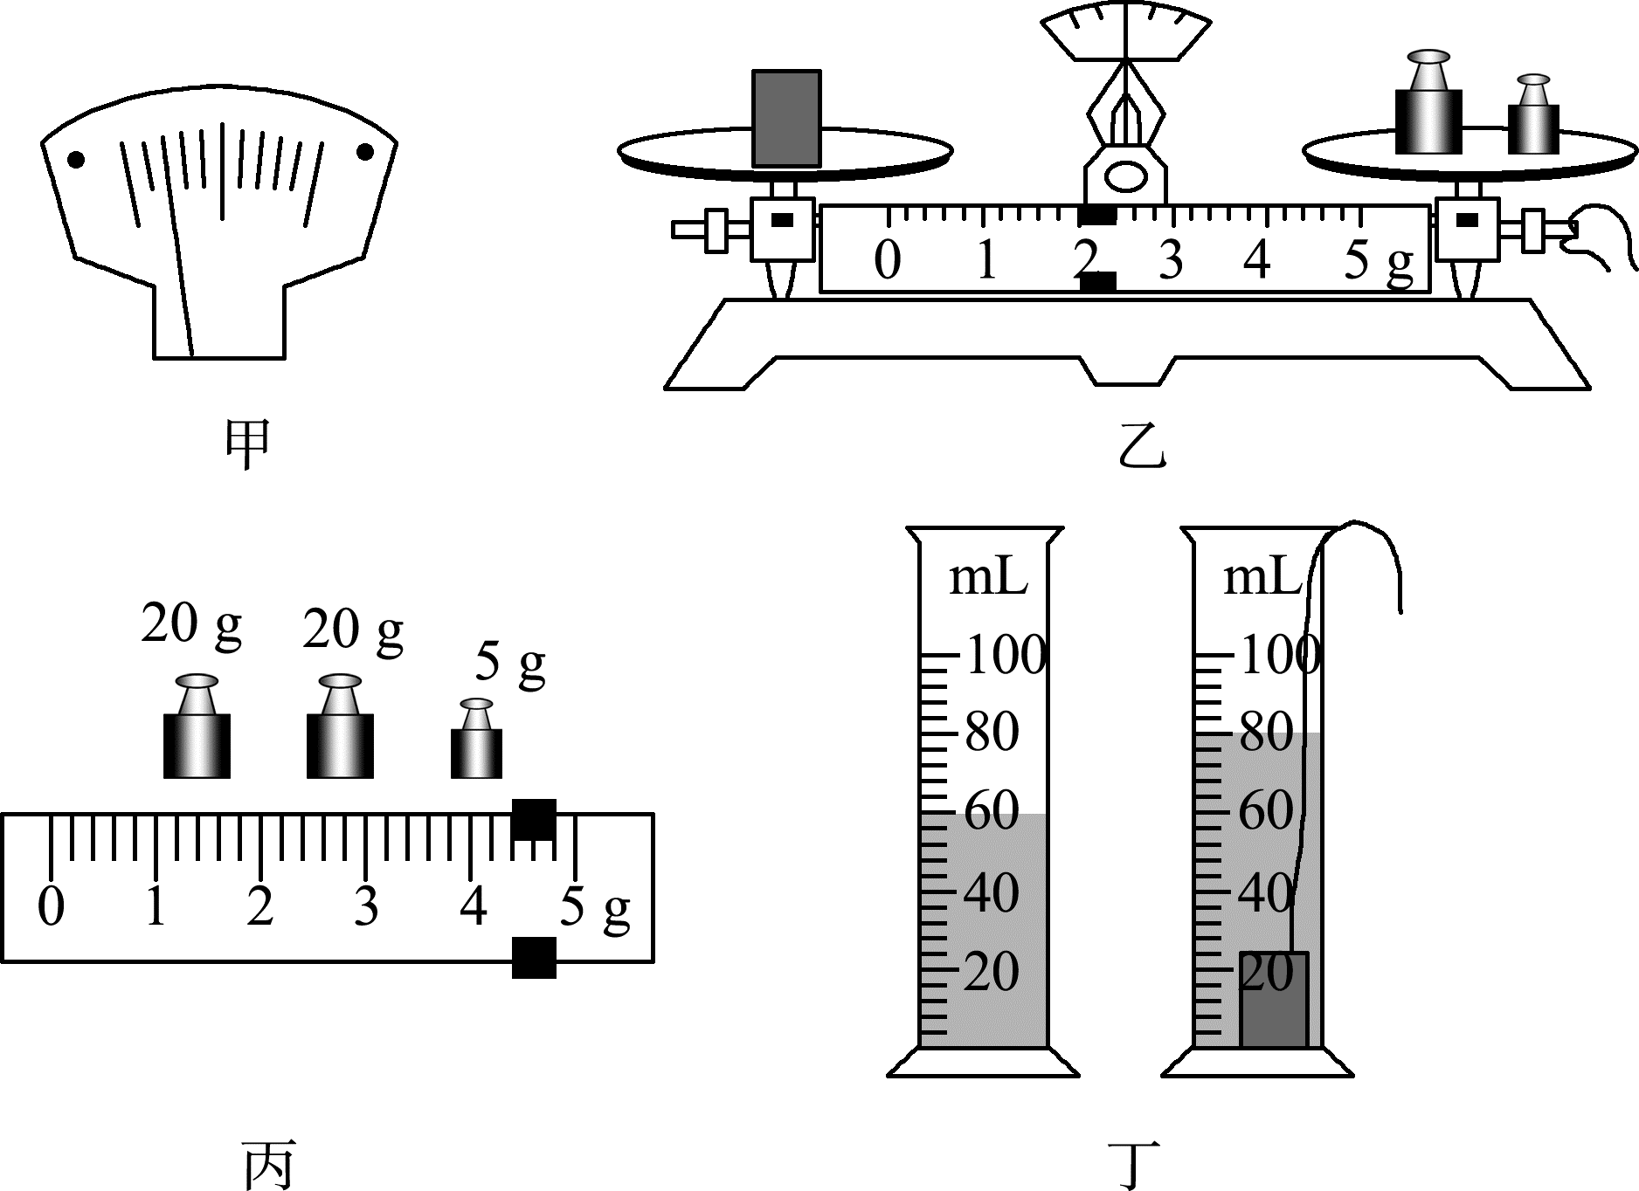
(5)该小组尝试用另一种方法测量该样品的密度，如图所示，他们做了如下的操作：
A．用弹簧测力计测出样品的重力为G；
B．将样品挂在弹簧测力计下，使样品浸没在水中并保持静止(样品未接触到容器底部)，读出弹簧测力计的示数为F；
C．样品的密度表达式为ρ样品＝_______(用G、F、ρ水表示)。
